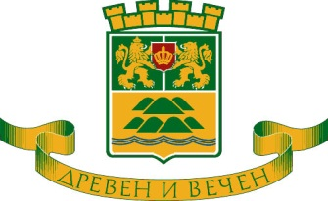

ОБЩИНА ПЛОВДИВ
Пловдив, 4000, пл, “Стефан Стамболов” №1 тел: (032) 656 727, факс: (032) 656 703

На основание чл. 6, ал. 9 от Наредбата за условията и реда за извършване на оценка на въздействието върху околната среда,

ОБЯВЯВА:

открит обществен достъп до информацията по приложение № 2 на обект „Увеличаване на съществуваща площадка за следните дейности с отпадъци: приемане и временно съхранение на ООЧЦМС от битов и промишлен характер; събиране, транспортиране и временно съхранение и разкомплектоване на ИУЕЕО; събиране, транспортиране и временно съхранение и разкомплектоване на ИУМПС; събиране, транспортиране, временно съхранение на НУБА; събиране, транспортиране и времено съхранение на отпадъци от опаковки” в ПИ 56784.542.23, с административен адрес район „Северен“, ул. „Васил Левски“ 242, гр. Пловдив с възложител „Колектресурс“ АД. Документите са на разположение на обществеността, в продължение на 14 (четиринайсет) дни, всеки работен ден в периода от 29.04.2015г. – 12.05.2015г., в сградата на Община Пловдив, дирекция „Екология и опазване на околната среда” на ул. „Емил де Лавеле” № 9, всеки работен ден от 08:30 до 12:00 часа и от 12:45 до 17:15 часа.

Лице за контакти: Вяра Колева – главен експерт в дирекция „Екология и опазване на околната среда”, тел. 656 878.

